دليل المستخدم
طلب تصديق الشهادة
نسخة 0.1
إدارة الصحة العامة

المحتويات:

- المقدمة 3
- تسجيل الدخول والوصول الى طلب تصديق الشهادة 4
- إنشاء طلب تصديق الشهادة 6
- إنشاء طلب تصديق شهادة من المسودات 21
- معاملاتي 24
- دفع الرسوم 30
- مهام المتعامل 32

المقدمة

أطلقت إدارة الصحة العامة في بلدية رأس الخيمة مجموعة من الخدمات الإلكترونية لتوفير وقت المتعاملين وجهدهم وتمكينهم من تقديم الطلبات في أي وقت ومن أي مكان، وعليه يجب أن يكون لدى المتعامل (أفراد / مؤسسات) حساب مسجل في إدارة الصحة العامة حتى يتمكن من استخدام الخدمات الإلكترونية.

تتيح هذه الخدمة لممثلي المنشآت كيفية تقديم طلبات تصديق شهادات المتدربين الذين حضروا الدورات التدربية الخاصة بسلامة الغذاء وذلك لمراكز التدريب المعتمدة أو المؤسسات الغذائية المعتمدة التي تقدم تدريبات داخلية بما يتوافق مع القواعد والقوانين الخاصة بإدارة الصحة العامة لبلدية رأس الخيمة، كما يوجه الدليل المتعاملين حول كيفية إنشاء الطلبات وإرسالها وتتبعها إلكترونياً.

يوضح هذا الدليل لممثلي المنشآت كيفية الوصول إلى خدمة تصديق الشهادة، كما يرشدهم إلى كيفية إنشاء الطلب وإرساله وتتبعه إلكترونيًا.
سيتمكن ممثلو المنشآت من تسجيل الدخول إلى الخدمة ، وتقديم الطلبات ، وتتبع الطلبات، ودفع الرسوم، وتعديل الطلبات (إذا لزم الأمر) ، وإعادة تقديم الطلبات بعد التعديل إلكترونياً ، و أخيرًا استلام الشهادات المعتمدة عبر البريد الالكتروني.

ملاحظات هامة:
- للتمكن من التقديم علي الخدمات الإلكترونية، يجب علي المتعامل استخدام خدمة تحديث بيانات شريك الأعمال الإلكترونية و القيام بتسجيل منشأته و تحديث بياناته بالنظام .
تتم عملية التسجيل إلكترونياً على رابط حكومة رأس الخيمة بتتبع الخطوات أدناه وصولاً لخدمات بلدية رأس الخيمة ←خدمات إدارة الصحة العامة الالكترونية← عن طريق ارفاق المستندات التالية بالإضافة لاستمارة تحديث البيانات لتسجيل المنشأة:
- نسخة من الرخصة
- عقد الإيجار/سند الملكية
- استمارة تحديث البيانات المعبأة لتحديث تفاصيل المالكين / المديرين/ ممثلي الشركة
- خطاب تفويض من الشركة (في حالة تسجيل ممثل الشركة) مع ذكر رقم الهوية/جواز السفر والاسم الكامل وعلاقة الممثل بالشركة
- كما يجب على المتعامل تسجيل ممثل الشركة (مقدم الطلب " أحد الشركاء أو مالك الرخصة التجارية") من خلال إرفاق المستندات التالية:
  - إنشاء مستخدم إنترنت (ممثل شركة إلكترونية) عن طريق:
- تسجيل حساب على رابط حكومة رأس الخيمة.
- هوية إماراتية سارية
  - تقديم خطاب تفويض من الشركة يتضمن اسم ممثل الشركة ورقم الهوية/جواز السفر ومعلومات الاتصال
  - تقديم رقم هوية ممثل الشركة/جواز السفر

تسجيل الدخول والوصول الى طلب تصديق الشهادة

- عند اكتمال تسجيلك في الخدمات الالكترونية لحكومة رأس الخيمة ، قم بالدخول إلى بوابة حكومة رأس الخيمة على الرابطhttps://www.rak.ae/wps/portal .
- للوصول الى خدمة طلب تصديق الشهادة ، قم بالضغط على دليل الخدمات ثم الضغط على الحكومة:

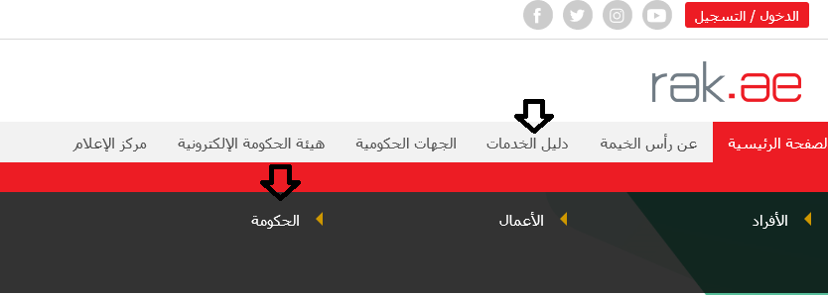

- قم بإختيار بلدية رأس الخيمة

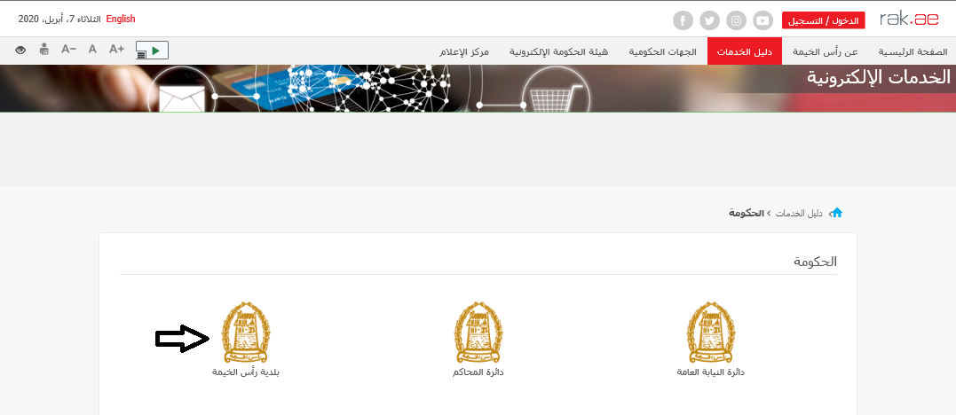

- قم باختيار إدارة الصحة العامة

- قم باختيار طلب تصديق الشهادة .

- تعرض الشاشة كل المعلومات المتعلقة بخدمة طلب تصديق الشهادة تحت مرافق الصحة العامة كتعريفها، وخطوات الحصول على الخدمة، ورسومها، والمدة الزمنية المستغرقة، و الشروط المسبقة للخدمة، والمستندات المطلوبة، والنتيجة المطلوبة منها، وقنوات تقديمها.

- للبدأ ، انقر زر "إبدأ الخدمة" أسفل الشاشة:

إنشاء طلب تصديق الشهادة

- بعد وصولك لطلب تصديق الشهادة على بوابة الحكومة الرسمية والنقر على زر "إبدأ الخدمة"، ستظهر شاشة التسجيل التالية:

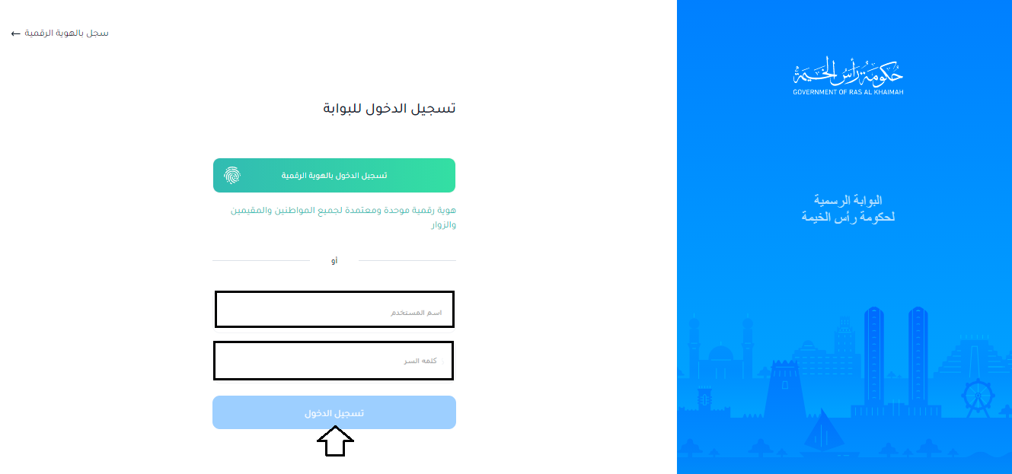

- قم بإدخال اسم المستخدم وكلمة المرور الخاصة بحسابك على الخدمات الإلكترونية لحكومة رأس الخيمة، ثم انقر زر "تسجيل الدخول".
- ستظهر شاشة بيانات الشركة لتمكنك من اختيار المنشأة التي ترغب بتصديق شهادات متدربيها:

ملاحظة:
- اذا كانت رخصة الشركة منتهية فلا يمكنك تقديم الطلب.
- يجب تسجيل المادة/ المواد التدريبية للمنشأة حتى تتمكن من تقديم طلب تصديق شهادة لها.

- قم باختيار المنشأة التي ترغب بتصديق شهادات متدربيها من القائمة المنسدلة لحقل "اسم المنشأة".

- لإنشاء طلب تصديق شهادة جديدة، قم باختيار "طلب تصديق الشهادة" من القائمة المنسدلة لحقل "نوع الطلب".
- قم باختيار زر "تصديق الشهادة".
- ثم انقر زر "موافق"، ليظهر طلب تصديق الشهادة كالتالي:

- يمكنك استعراض معلوماتك في جزء "معلومات مقدم الطلب":

- يمكنك استعراض المعلومات الخاصة بالمنشأة التي قمت باختيارها في جزء "معلومات المنشأة" :

ملاحظة: يمكنك استعراض نشاطات المنشأة بالنقر على زر "بحث" المجاور لنشاط الرخصة لتظهر قائمة النشاطات كالتالي:

انقر زر "اغلاق" لأغلاق الشاشة.

- قم باختيار الدورة التدريبية ولغتها التي ترغب بتصديق شهادات متدربيها من حقلي "اسم الدورة" و "لغة المادة التعليمية" في جزء حدد دورة:

ملاحظة: تشمل قائمة "اسم الدورة" الدورات المعتمدة للمنشأة التي قمت بإختيارها ، كما تشمل قائمة "لغة المادة التعليمية" اللغات المعتمدة للدورة التي اخترتها.

- حدد النوع المطلوب من المتدربين الذين تريد تصديق شهادات الدورة لهم كمتدرب داخلي لدورات داخلية (داخل المنشأة نفسها) ، أو متدرب خارجي لدورة خارجية (مركز تدريب خارجي) ، أو يمكنك اختيار كلاهما:

  - حدد مربع الاختيار "متدرب داخلي" لعرض قائمة المتدربين الداخليين أدناه مما يتيح لك إضافة المتدرب/المتدربين ونتائجهم ، أو حذف المتدربين ، بالإضافة إلى إرفاق شهادات المتدربين المرغوب تصديقها:

    - انقر زر "إضف سطر" لإدراج سطر جديد أدناه يتيح لك إضافة متدرب جديد:

ملاحظة: يمكنك إضافة حتى 25 صفًا (شهادات) مرة واحدة عن طريق تحديد العدد المطلوب من الصفوف من قائمة الأرقام:

    - قم باختيار اسم المتدرب المطلوب من القائمة المنسدلة لحقل"المتدرب":

    - قم بإدخال الدرجة التي حصل عليها المتدرب المختار في حقل "النتيجة المستحقة":

    - قم يإختيار ما إذا كان المتدرب قد نجح أو رسب في الدورة من القائمة المنسدلة "نتيجة":

    - لتحميل شهادة المتدرب المطلوب تصديقها اضغط على زر "إستعراض" من قائمة مرفقات المعاملة:

    - ستنبثق شاشة تتيح لك اختيار ملف الشهادة على النحو التالي:

    - قم بالوصول إلى الملف وانقر زر "إضافة" ليتم تحميل الملف بنجاح.

ملاحظة: لعرض الشهادة المرفقة أو حذفها ، انقر فوق زر "عرض" من قائمة المستندات المرفقة:

لتنبثق شاشة على النحو التالي:

  - اضغط على أيقونة العرض لعرض الوثيقة.
  - اضغط على أيقونة حذف لحذف الوثيقة.

    - لحذف متدرب ما، حدد المتدرب المطلوب وانقر زر "حذف سطر":

  - حدد مربع الاختيار "متدرب خارجي" لعرض قائمة المتدربين الخارجيين أدناه مما يتيح لك إضافة المتدرب/المتدربين ونتائجهم ، أو حذف المتدربين ، بالإضافة إلى إرفاق شهادات المتدربين المرغوب تصديقها:

    - انقر زر "إضف سطر" لإدراج سطر جديد أدناه يتيح لك إضافة متدرب جديد:

ملاحظة: يمكنك إضافة حتى 25 صفًا (شهادات) مرة واحدة عن طريق تحديد العدد المطلوب من الصفوف من قائمة الأرقام:

    - اضغط على زر "بحث متدرب" للبحث عن المتدرب المطلوب تصديق شهادته:

لتظهر شاشة "البحث عن المتدرب" كالتالي لتمكنك من البحث عن اسم المتدرب المرغوب بتصديق شهادته:

قم باختيار طريقة البحث المناسبة لك من القائمة المنسدلة لحقل "طريقة البحث" ثم قم بادخال قيم المعلومات المطلوبة:

تحتوي القائمة على عدة خيارات والتي بناء على اختيار أحدها ستتغيير قائمة المعلومات المطلوبة لإكمال عملية البحث كالتالي:

طريقة البحث | المدخلات المطلوبة
البحث برقم الهوية الاماراتية ثم قم بإدخال:
- رقم الهوية الامارتية
- اختيار الجنسية
- اختيار تاريخ الميلاد
البحث برقم الجواز (لغير حاملي بطاقة الهوية الاماراتية) ثم قم بإدخال:
- رقم جواز السفر
- اختيار نوع جواز السفر
- اختيار الجنسية
- اختيار تاريخ الميلاد
البحث بالرقم الموحد (لغير حاملي بطاقة الهوية الامارتية) ثم قم بإدخال:
- الرقم الموحد
- اختيار الجنسية
- اختيار تاريخ الميلاد
في حال كنت أنت المتدرب، قم باختيار نفسك عن طريق اختيار "الشخص المسجل نفسه" ثم انقر زر "موافق" ليندرج اسمك في قائمة المتدربين.

قم بإدخال الكود الموضح في الصورة، ثم انقر زر "بحث":

ملاحظة: انقر زر "تحديث" لإدراج كود جديد أكثر وضوحاً، وانقر زر "مسح" لإلغاء الكود وإعادة ادخاله من جديد.

قم باختيار اسم المتدرب المطلوب ثم انقر زر "اضافة" ليندرج اسمه في قائمة المتدربين:

    - قم بإدخال الدرجة التي حصل عليها المتدرب المختار في حقل "النتيجة المستحقة":

    - قم يإختيار ما إذا كان المتدرب قد نجح أو رسب في الدورة من القائمة المنسدلة "نتيجة":

    - لتحميل شهادة المتدرب المطلوب تصديقها اضغط على زر "إستعراض" من قائمة مرفقات المعاملة :

    - ستنبثق شاشة تتيح لك اختيار ملف الشهادة على النحو التالي:

    - قم بالوصول إلى الملف وانقر زر "إضافة" ليتم تحميل الملف بنجاح.

ملاحظة: لعرض الشهادة المرفقة أو حذفها ، انقر فوق زر "عرض" من قائمة المستندات المرفقة:

لتنبثق شاشة على النحو التالي:

  - اضغط على أيقونة العرض لعرض الوثيقة.
  - اضغط على أيقونة حذف لحذف الوثيقة.

    - لحذف متدرب ما، حدد المتدرب المطلوب وانقر زر "حذف سطر":

- قم بإرفاق جميع المستندات المطلوبة (تقرير نتائج الاختبار ، تقرير حضور الدورة) ، اتبع الخطوات التالية:
  - قم بالوصول إلى الملف من خلال النقر على أيقونة التحميل بجوار المرفق المطلوب وقم باختيار الملف ثم انقر زر "فتح" لتحميل الملف بنجاح.

  - انقر رابط الملف لعرض المستند.

- قم بإدخال ملاحظاتك في حقل "ملاحظات":

- بعد تعبئة المعلومات المطلوبة في الطلب، يمكنك القيام بأحد الإجراءات التالية:

- "حفظ كمسودة" لحفظ الطلب في قائمة المسودات لتقديمه لاحقاً.
- "الرجوع إلى الشاشة الرئيسية" لتقديم طلب جديد.
- "تقديم" لإكمال الطلب وتقديمه بشكل نهائي.
- انقر زر " تقديم " ثم أكد على التقديم في رسالة التأكيد التي ستعرض مباشرة.

لتظهر شاشة تؤكد أن الطلب قد تم تقديمه بنجاح وتعرض الرقم المرجعي للمعاملة.

ملاحظات:
- عند تقديم طلب يحتوي اخطاء، ستظهر رسائل تحدد الخطأ أعلى نموذج الطلب لتمكنك من معرفة الخطأ وتعديله ثم تقديم الطلب مباشرة:
- عند تقديم الطلب بنجاح، سيتم ارسال بريد الكتروني ورسالة قصيرة لمقدم الطلب لإعلامه بأن طلبه قد تم تقديمه بنجاح.

بعد تقديم طلبك بنجاح ستحتاج للدخول مباشرة للصفحة "معاملاتي" للتتبع طلبك.

يقوم بعدها موظف سعادة المتعاملين لإدارة الصحة العامة بتدقيق الطلب وعليه يقوم باتخاذ أحد الإجراءات التالية:

- اعتماد الطلب ، وبعدها سوف تتلقى رسالة قصيرة SMS لتعلمك بالموافقة على طلبك مبدئياً.
- رفض الطلب موضحًا الأسباب ، وبعدها سوف تتلقى رسالة قصيرة SMS و بريد إلكتروني لتعلمك برفض الطلب.
- إعادة الطلب لتعديل، وبعدها سوف تتلقى رسالة قصيرة SMS و بريد إلكتروني لتعلمك بضرورة تعديل الطلب، وعليه، يجب عليك تعديل الطلب حسب الملاحظات ثم إعادة إرساله إلى الموظف لمراجعته مرة أخرى واتخاذ الإجراء المناسب بحقه.

ملاحظة: ستظهر شاشة مؤشر السعادة التالية لتمكنك من تقييم تجربتك في تقديم طلب تصديق شهادة، قم بإختيار الوجه الذي يعكس مدى رضاك.
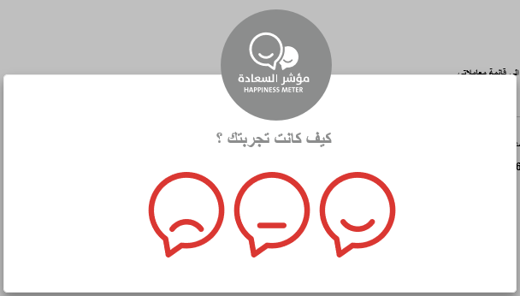

إنشاء طلب تصديق شهادة من المسودات

اذا قمت بانشاء طلب تصديق شهادة مسبقاً ثم قمت بحفظه كمسودة، يمكنك إعادة فتحه وتقديمة مباشرة من قائمة المسودات كالتالي:
- بعد وصولك لطلب تصديق شهادة على بوابة الحكومة الرسمية والنقر على زر "إبدأ الخدمة"، ستظهر شاشة التسجيل التالية:

- قم بإدخال اسم المستخدم وكلمة المرور الخاصة بحسابك على الخدمات الالكترونية لحكومة رأس الخيمة، ثم انقر زر "تسجيل الدخول"

- ستظهر شاشة بيانات الشركة لتمكنك من اختيار المنشأة التي ترغب بإنشاء طلب تصديق شهادة من المسودات:

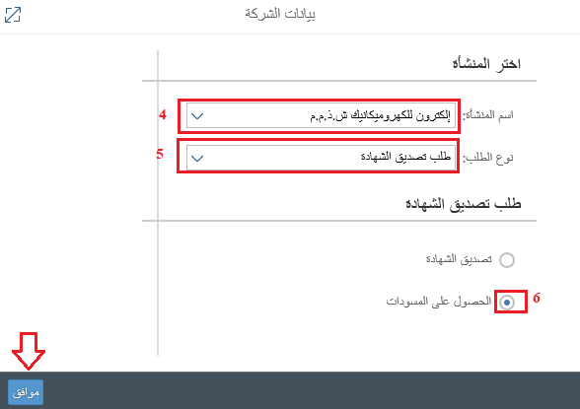

- قم باختيار المنشأة المطلوبة من القائمة المنسدلة لحقل "اسم المنشأة".
- قم باختيار نوع الطلب " طلب تصديق شهادة ".
- لإنشاء طلب تصديق شهادة من قائمة المسودات، قم باختيار زر "الحصول على المسودات" ثم انقر زر "موافق".لتظهر قائمة طلبات المسودات كالتالي:

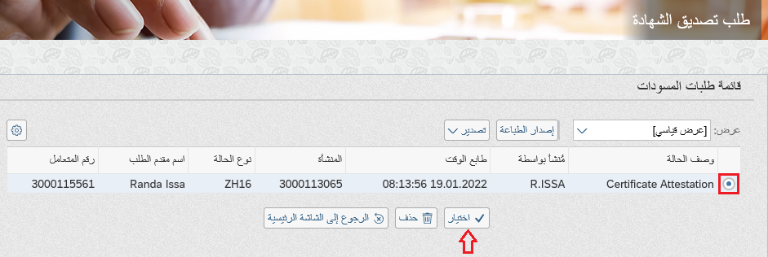

- قم باختيار مسودة الطلب المرغوب بتقديمه ثم انقر زر "اختيار" ليظهر نموذج الطلب ويمكنك من تعديله وتقديمه مباشرة كما تم شرحه أعلاه:
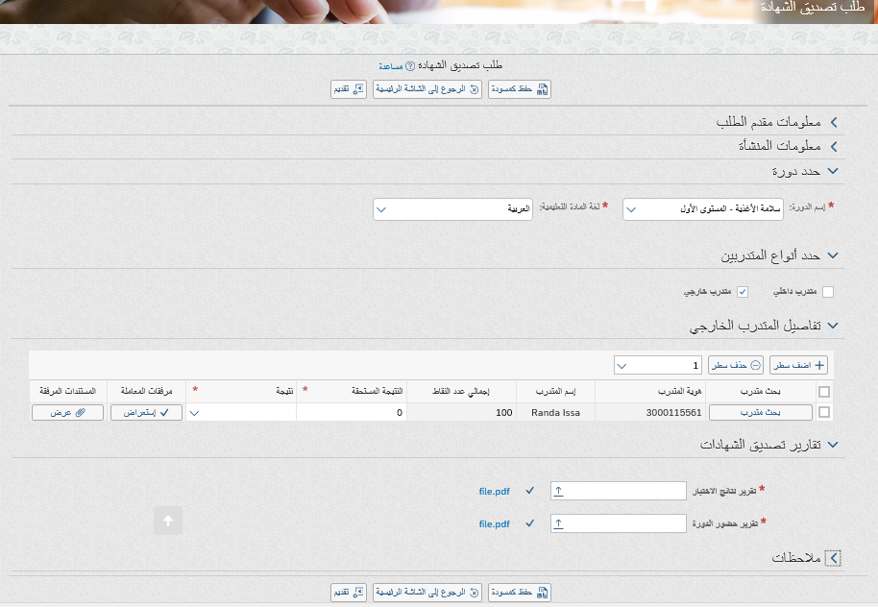

- لحذف مسودة طلب ما ، قم باختيار المسودة المطلوب حذفها ثم انقر زر "حذف":

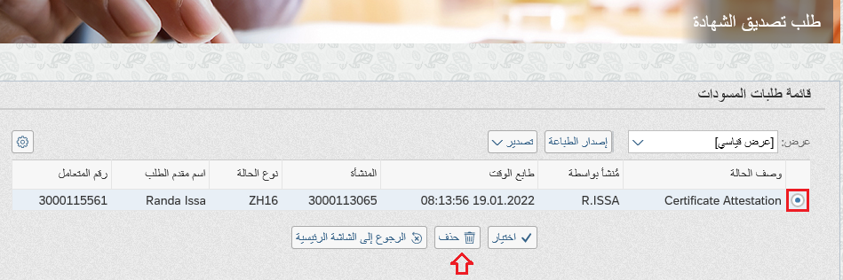

معاملاتي
يمكنك ايجاد طلبات تصديق شهادة التي تم تقديمها ضمن صفحة "معاملاتي" عند طريق الوصول للبوابة الرسمية لحكومة رأس الخيمة على الرابط www.rak.ae كما هو موضح في الشاشة أدناه.

قم باختيار "دليل الخدمات" ثم قم باختيار "الحكومة":

قم بإختيار بلدية رأس الخيمة

قم باختيار إدارة الصحة العامة

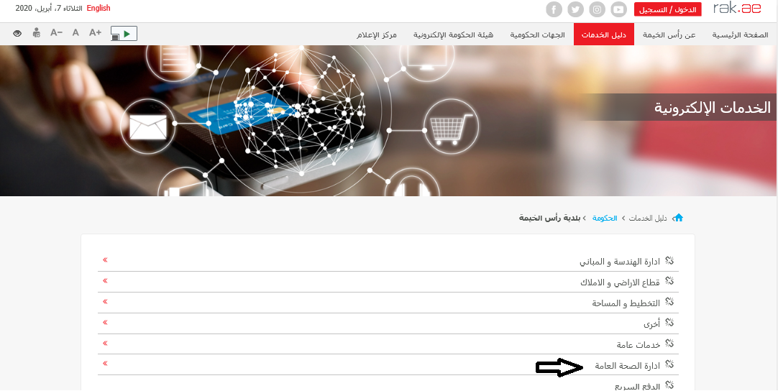

قم باختيار "خدماتي":

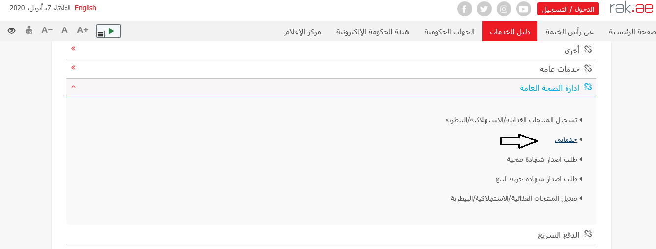

قم بإدخال اسم المستخدم وكلمة المرور الخاصة بحسابك على الخدمات الالكترونية لحكومة رأس الخيمة، ثم انقر زر "تسجيل الدخول":

تعرض صفحة " معاملاتي" جميع الطلبات والمعاملات التي قمت بارسالها الى إدارة الصحة العامة بحيث تكون بحالة مراجعة الموظفين المعنيين.

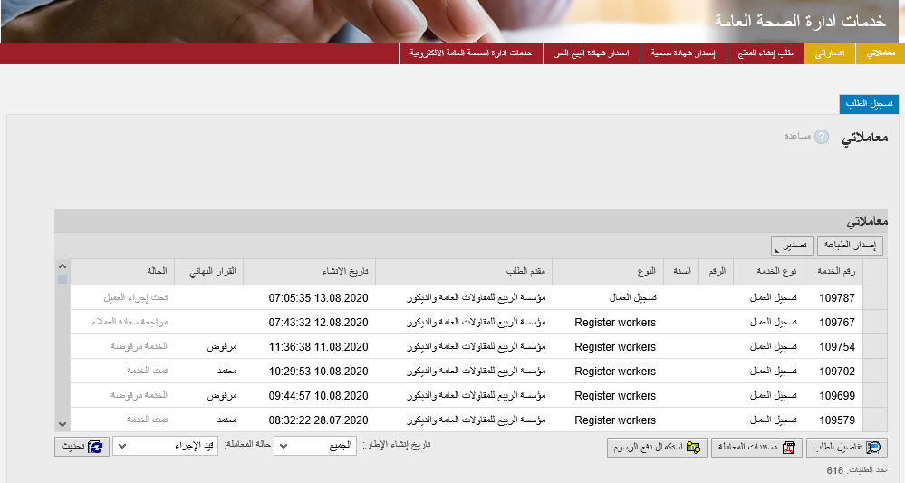
تعرض صفحة معاملاتي رقم الطلب/المعاملة، و نوعها، و مقدم الطلب، وتاريخ انشائها والقرار النهائي لها وحالتها.

ملاحظة: يمكنك القيام بالتالي لأي طلب/معاملة تم انشأها مسبقاً:
- الطباعة (كمستند PDF)
- تصدير المستند على شكل جدول اكسل (Excel files)
بمجرد اختيار الطلب والقيام بطباعته او تصديره لجدول اكسل ، سيقوم النظام تلقائيًا بإنشاء/ تنزيل المستند المطلوب كما يظهر في اسفل الشاشة التالية:
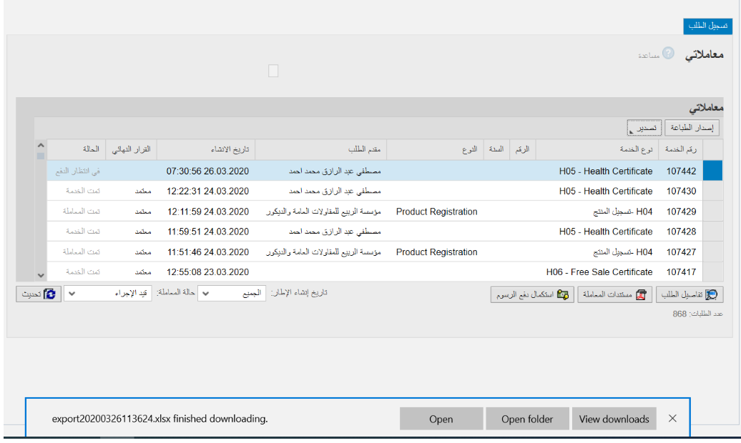

- للإطلاع على تفاصيل الطلب، قم باختيار الطلب ثم انقر زر "تفاصيل الطلب"

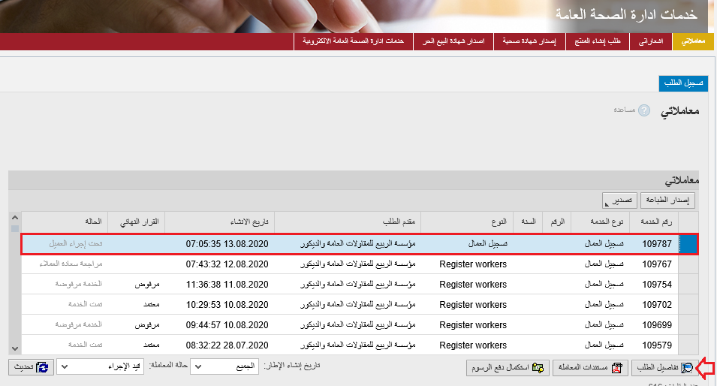

لتنبثق الشاشة التالية والتي تظهر كافة التفاصيل المتعلقة بالطلب:
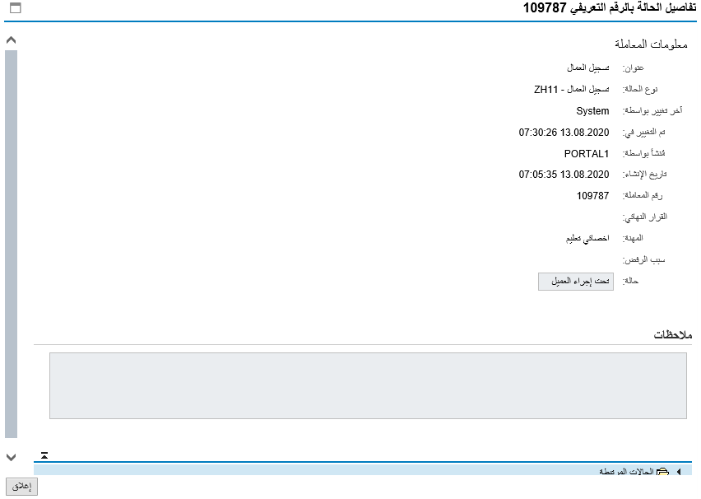

- للإطلاع على مستندات الطلب، قم باختيار الطلب ثم انقر زر "مستندات الطلب":

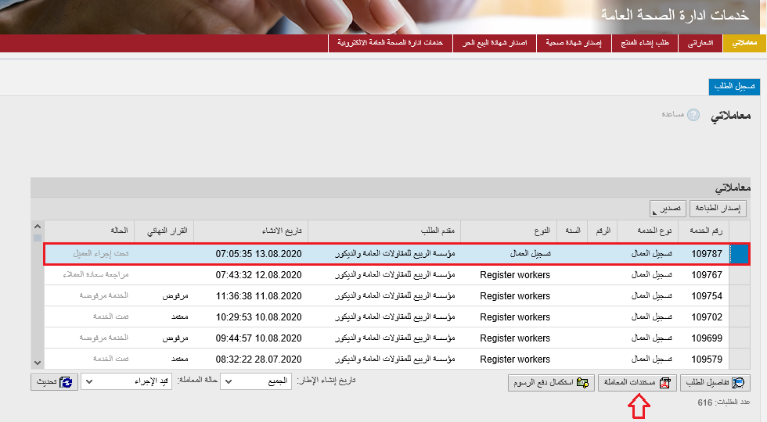
لتنبثق شاشة مرفقات الطلب التالية:

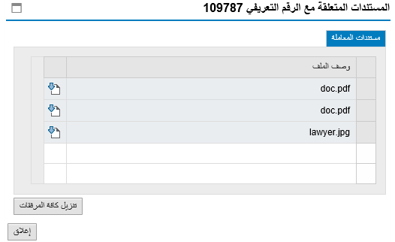

يمكنك الإطلاع على أي من المرفقات بالنقر على ايقونة التنزيل المجاورة للمرفق المطلوب، أو الإطلاع على كافة المرفقات من خلال النقر على زر "تنزيل كافة المرفقات" ليتم تنزيل كل المرفقات بملف مضغوظ (zip File) .

دفع الرسوم
لاستكمال دفع رسوم الطلب، قم باختيار الطلب الذي تود دفع رسومه، ثم انقر زر "استكمال دفع الرسوم":

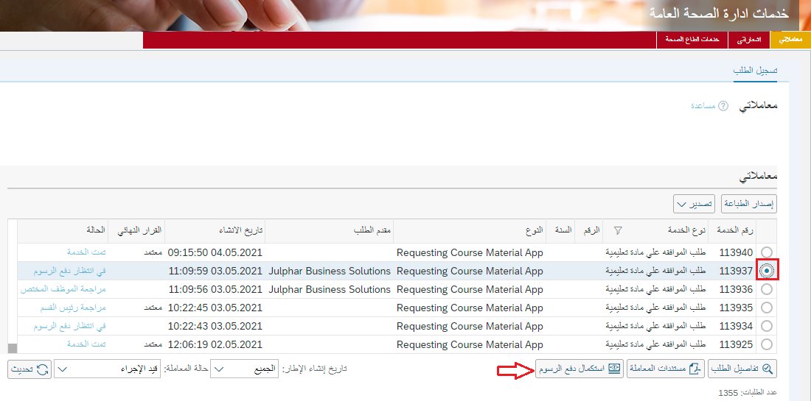

لتظهر شاشة دفع الرسوم كالتالي والتي تظهر المبلغ المتوجب دفعه:

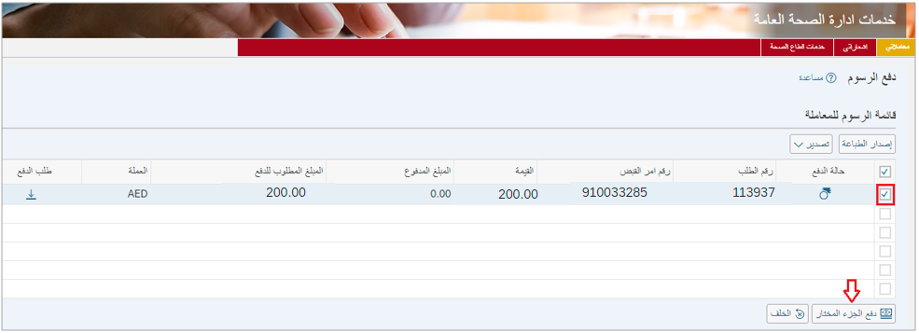
يمكنك اختيار الرسوم المرغوب بدفعها، ثم النقر على زر "دفع الجزء المختار" لتظهر شاشة قنوات الدفع والتي تمكنك من دفع الرسوم باستخدام قناة الدفع المرغوبة إما بالدرهم الإلكتروني أو بالبطاقة البنكية:
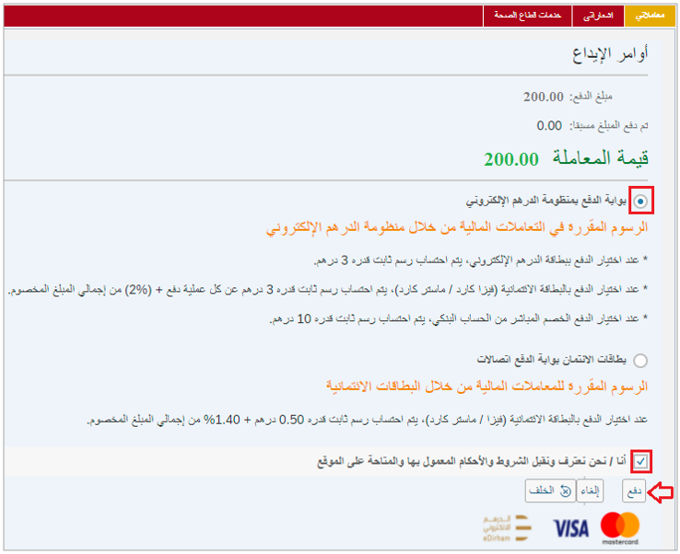
قم باختيار قناة الدفع الملائمة وقم باختيار مربع الموافقة على الشروط و الأحكام، ثم انقر زر "دفع"، لمتابعة عملية الدفع الإلكتروني كالمعتاد.

مهام المتعامل
بعد تقديم الطلب بنجاح سيظهر الطلب لموظف سعادة المتعاملين في ادارة الصحة العامة ليقوم بمراجعة الطلب واتخاذ الاجراء المناسب، وفي حال كان الطلب بحاجة للتعديل، سيقوم الموظف باعادته الى المتعامل ليقوم بتعديله ومن ثم اعادة ارساله مرة اخرى بعد التعديل.
يمكنك ايجاد الطلبات التي تم اعادتها للتعديل في صفحة "اشعاراتي" على شكل اخطارات.
للوصول لصفحة اشعاراتي قم باتباع نفس الخطوات التي قمت بها للوصول لصفحة معاملاتي.
لتعديل طلب ما من الاخطارات، اتبع الخطوات التالية:
- انقر على زر التفاصيل المحاذي للطلب المرغوب بتعديله.

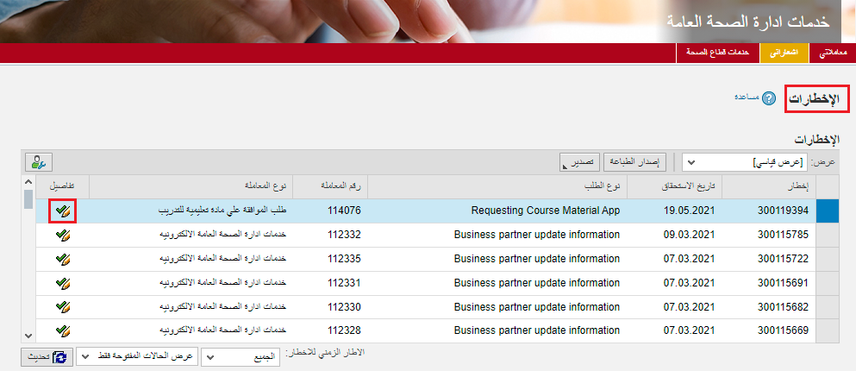
لتظهر الشاشة التالية:
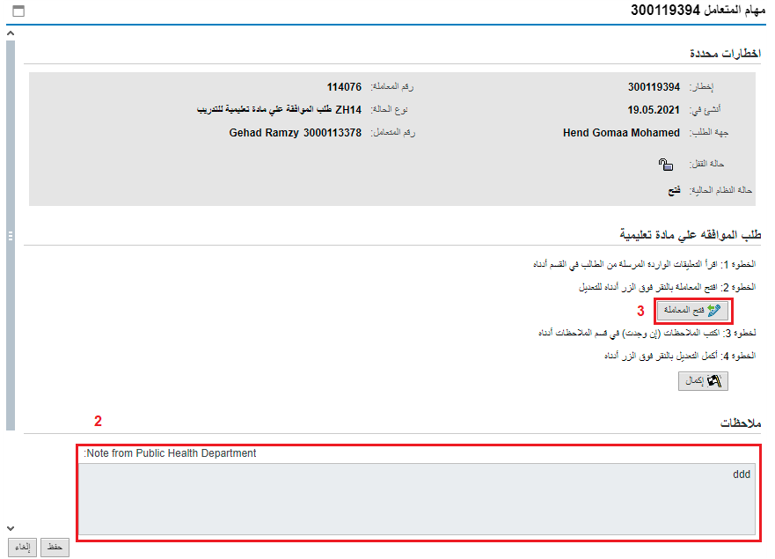
- اقرأ ملاحظات مسؤول المراجعة لإدارة الصحة العامة.
- انقر زر "فتح المعاملة" لتظهر شاشة تفاصيل الطلب كالتالي:

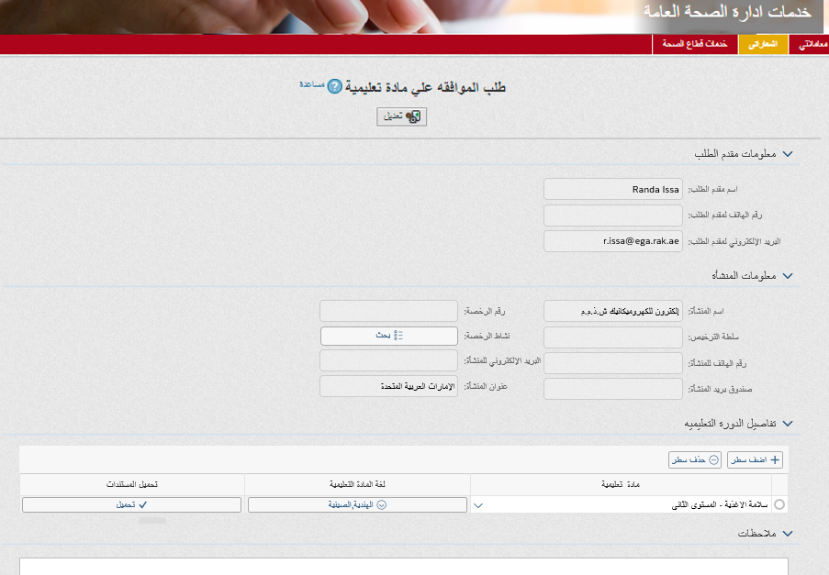
- يمكنك التعديل على تفاصيل الطلب بحسب المطلوب حيث يمكنك اضافة جديد استبدال/ حذف المرفقات بنفس الطريقة التي تم اتباعها عند الانشاء.
- بعد اجراء التعديلات، انقر زر "تعديل"، لتظهر شاشة التأكيد التالية:
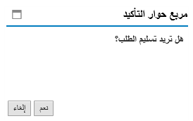
- انقر زر "نعم" لتعود مباشرة لشاشة مهام المتعامل كالتالي:
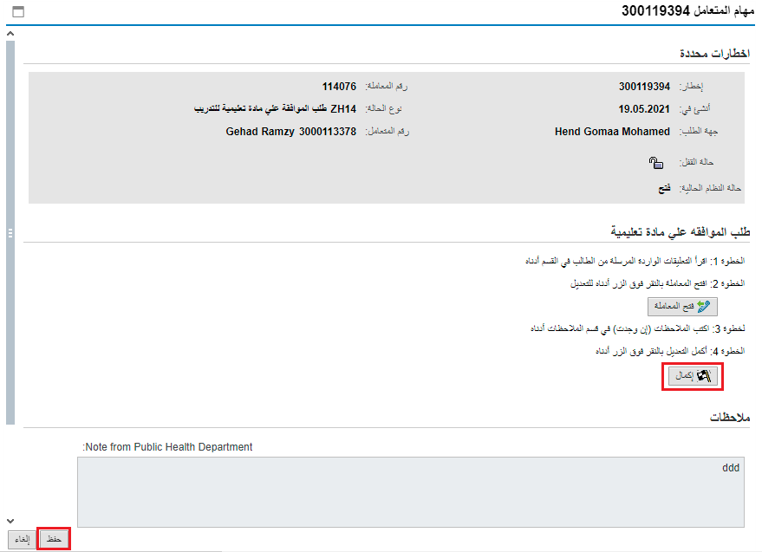
- انقر زر "إكمال" ثم زر "حفظ" لاعادة ارسال الطلب لادارة الصحة العامة للمراجعة، وبذلك يختفى الطلب من صفحة الاخطارات.
بعد الموافقة النهائية على الطلب من ادارة الصحة العامة سيتم ارسال رسالة نصية قصيرة وبريد الكتروني مرفق اليه صورة/صور من الشهادة/الشهادات المصدقة.

